ESCUELA DE COMERCIO N°1 “JOSÉ ANTONIO CASAS”
Trabajo Práctico N° 4
ESPACIO CURRICULAR: HISTORIA IV
CURSO: 4° DIVISIONES: 1°, 2°, 3°, 4°, 5° y 6°
DOCENTES: CRISTINA ARGAÑARAZ, ALEJANDRA VELÁZQUEZ BORDA, SILVIA L RODRÍGUEZ Y OSCAR GUITIAN.
EJE: ESTADOS PROVINCIALESY CONFEDERACIÓN ARGENTINA (1820-1853).
Saberes: Reformas rivadavianas, El Empréstito Baring, la influencia británica, Guerra con el Brasil.
Tema: El proyecto unitario de Rivadavia
Bernardino Rivadavia había regresado de Inglaterra muy entusiasmado por las doctrinas económicas y políticas vigentes en la capital de la Revolución Industrial, ideas de liberalismo progresista para ser aplicadas en un Buenos Aires y en una nación básicamente agro ganadera.
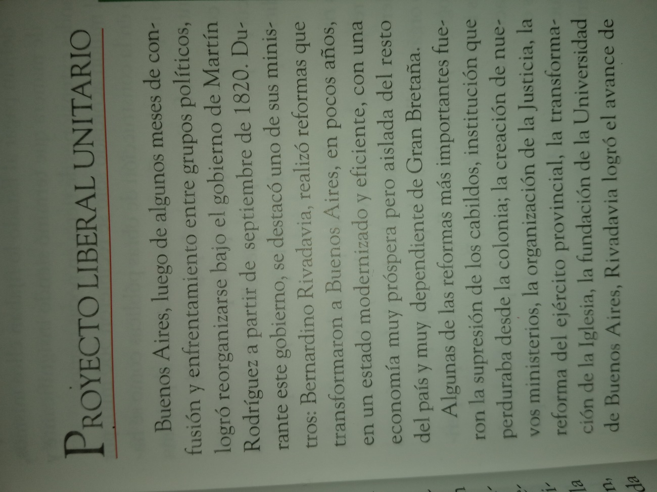
Actividad:
- Luego de la lectura del texto Proyecto Liberal Unitario, realizar una lista con las principales reformas llevadas a cabo por Rivadavia.

Por iniciativa de Rivadavia, en 1824 el gobierno contrató un empréstito con la firma inglesa Baring Brothers por un millón de Libras. El siguiente video trata sobre la política rivadaviana en la década de 1920 enfocando desde el Empréstito Baring, la política Británica, las tierras públicas y la Guerra con el Brasil y el endeudamiento argentino.
http://encuentro.gob.ar/programas/serie/8151/6742
También en you tube
https://www.youtube.com/watch?v=QZzpaHJAWuw&t=194s
Actividad:
- ¿Por qué fue considerado necesario contratar el empréstito con la casa Baring? Felipe Pigna dice que no fue necesario ¿por qué?
- ¿Cuál es la relación entre el Empréstito y la ley de Enfiteusis?
- ¿Cómo fue el resultado del empréstito, cuándo se terminó de pagar esa deuda? rescata opiniones de los comentaristas del video y también emita una opinión personal suya
- El 02/02/ 1825 se firma un acuerdo con Gran Bretaña,¿ qué estableció? ¿ qué opinas al respecto?
- ¿la Guerra con Brasil tuvo relación con el empréstito?, realice una síntesis de esa contienda bélica,
- ¿Cómo sintetizarías la experiencia rivadaviana en este período de la historia Argentina?
- Según Pacho O Donnell el empréstito Baring fue el principio del ominoso endeudamiento externo argentino., por qué habrá realizado tal afirmación?

